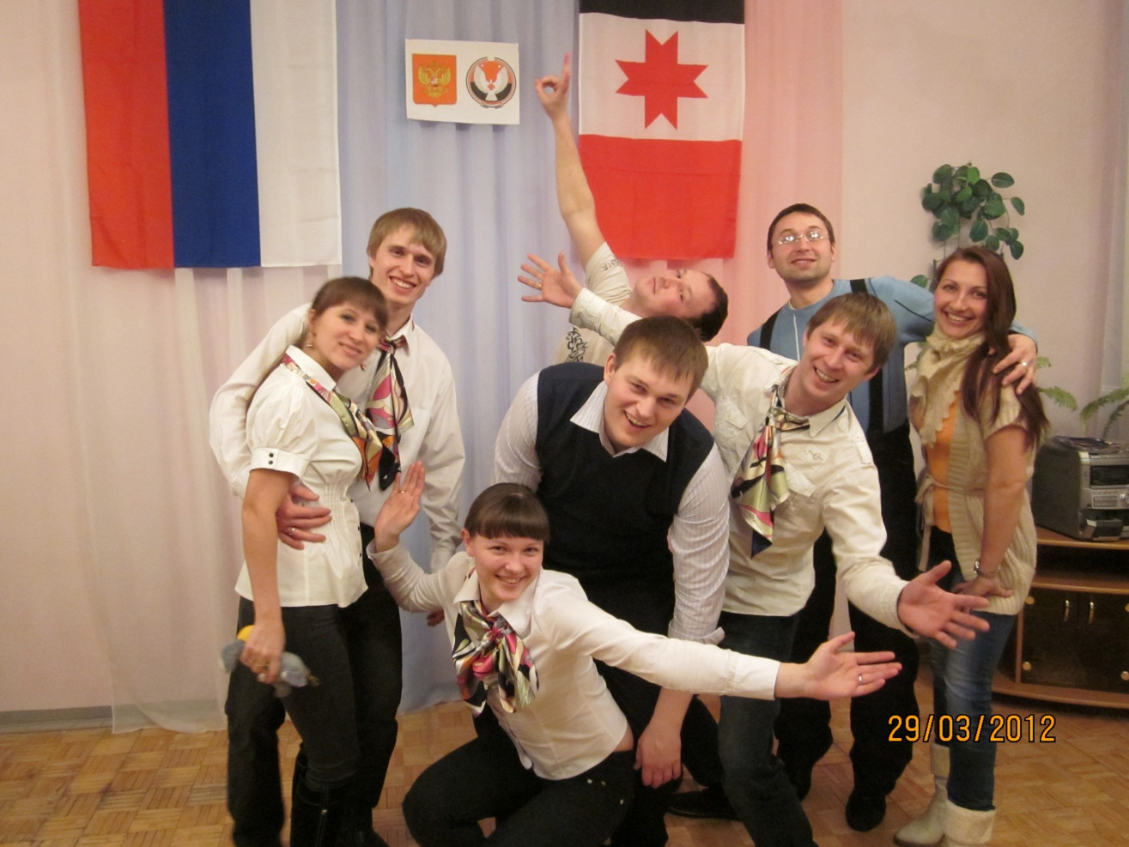
2 марта состоялся 2й Республиканский этап фестиваля клубов молодых семей «Под крышей дома своего». Воткинский район вновь распахнул гостеприимные двери Дворца «Современник» в селе Июльское. Сюда съехались 19 лучших клубов с городов и сел Удмуртии. Воткинский район представлял молодой энергичный клуб молодых семей «Престиж» из поселка «Новый», который стал победителем на недавно прошедшем отборочном туре среди клубов района. Основными конкурентами для нас стали г.Глазов и п. Кез. В результате упорней шей борьбы компетентное жюри присудило: 3м-команда молодых семей из г. Глазова, 2-п.Кез, и 1место-наш замечательный , блестяще показавший себя по всем номинациям клуб молодых семей «Престиж», тем самым обеспечив себе участие во всероссийском фестивале под одноименным названием, который состоится 4 апреля в г.Ижевске. Нам не впервые защищать честь Удмуртии на Российских фестивалях, Воткинский район уже в 4й раз будет достойно представлять семейную молодежь Республики и это не случайно. В республике много лет ведется планомерная работа с молодыми семьями при поддержке руководства района.

